Техническое описание проекта по курсу ООАД

Студент ФИТ НГУ Огнева Анастасия Алексеевна, Рудометов Андрей Сергеевич
группа 19201

Версия 0.1.1

Содержание
1. Введение
1.1 Цель
1.2 Область действия
1.3 Определения и сокращения
1.4 Ссылки
1.5 Краткое описание
2. Предметная область проекта
2.1 Существующие проблемы
2.2 Предполагаемое решение
3. Требования к программному решению
3.1 Роли
3.2 Функциональные требования для роли Роль1
3.2.1 <Use Case Name 1>
3.2.2 <Use Case Name 2>
3.3 Функциональные требования для роли Роль2
3.3.1 <Use Case Name 1>
3.3.2 <Use Case Name 2>
3.4 Нефункциональные требования
4. Обзор архитектуры
4.1.1 Компонентная модель системы
4.1.1.1 Компонент 1
4.1.1.2 Компонент 2
4.1.2 Компоненты сторонних производителей
4.1.3 Схема развертывания приложения
5. Допущения и ограничения
6. Известные проблемы
6.1 Невысокая производительность приложения

Техническое описание проекта по курсу ООАД

Введение

Цель
Данный документ представляет собой техническое описание проекта Fairlabs и содержит основные требования к разрабатываемой в рамках проекта программной системе и описание архитектуры программного решения.

Область действия
Документ разработан в рамках проекта Fairlabs и предназначен для использования студентами ФИТ и преподавателями курса ООАД.

Определения и сокращения
Таблица 1: Определения и сокращения
Термин | Описание
React | JavaScript-библиотека с открытым исходным кодом для разработки пользовательских интерфейсов.
Axios | HTTP-клиент, основанный на промисах и предназначенный для браузеров и для Node.js.
PostgreSQL | свободная объектно-реляционная система управления базами данных.
OIDC | OpenID Connect - протокол проверки подлинности на основе OAuth 2.0, который можно использовать для безопасного входа пользователей в приложение.
Docker | программное обеспечение для автоматизации развёртывания и управления приложениями в средах с поддержкой контейнеризации, контейнеризатор приложений.

Ссылки
В тексте содержатся ссылки на следующие документы:
- <Имя файла документа>, v<версия> - <описание документа>
Ссылки приводятся в виде [N], где N – номер документа в вышеприведенном списке.

Краткое описание
Содержание данного документа построено таким образом, чтобы дать ответ на следующие вопросы:
- Какие проблемы предметной области должен решать будущий программный продукт
- Посредством какой функциональности системы будут достигнуто решение проблем предметной области
- Какова архитектура программного решения
Описание предметной области и проблем, для решения которых предназначен будущий программный продукт, приведены в разделе 2.
Раздел 3содержит описание требований к программному решению, раздел 4 – описание архитектуры выбранного решения.

Предметная область проекта
С каждым годом студентов на ФИТ становится всё больше. Это приводит к постепенному увеличению размера групп. Сейчас максимальное число учащихся в группе - 14 человек. Некоторые курсы содержат большое количество лабораторных и практических работ, подразумевающих очную сдачу преподавателю Количество сданных за семестр работ влияет на итоговую оценку.
Оценка может зависеть от:
- суммарного количества сданных работ;
- способности студента укладываться в дедлайны на фиксированный набор заданий.
Многие студенты стараются сдать за пару как можно больше заданий, из-за чего другим не остается времени. Как следствие, без должной организации студенты успевают сдать меньшее количество работ, чем могли бы.
Количество заданий было рассчитано на размер групп при составлении курсов. В связи с чем преподавателям приходится самостоятельно определять приоритеты сдачи, которые в большинстве случаев не устраивают студентов, попавших в конец списка.

Существующие проблемы
Сложно выстроить оптимальную и эффективную очередность сдачи практических заданий, устраивающую обе стороны: учащихся и преподавателей.

Предполагаемое решение
В качестве решения поставленных проблем предлагается использовать приложение, позволяющее:
Студентам
- Отмечать, какие задачи планируются к сдаче на следующем занятии через удобный интерфейс
- Получать информацию о упорядоченном списке студентов, сдающих работы на следующей паре.
Преподавателю
- Доступ к списку студентов и работ, которые планируются к сдаче, с уже определенным порядком

Требования к программному решению
Данный раздел описывает требования к программной системе, разрабатываемой в рамках проекта Fairlabs.

Роли
Роль - это что-то (например: другая система) или кто-то (например: человек) вне системы, которые взаимодействуют с ней. В предлагаемой к разработке системе идентифицированы следующие роли:
- Студент(Student) – Авторизованный пользователь, студент НГУ
- Преподаватель(Teacher) – Авторизованный пользователь, преподаватель НГУ
- Abstract Admin - Авторизованный пользователь с доступом к созданию и изменению курсов - староста группы или преподаватель
Подробные UseCase Description см. в .asta модели.

Функциональные требования для роли Abstract Admin

Add course
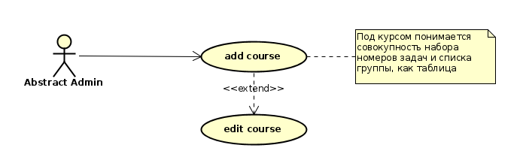

Edit course
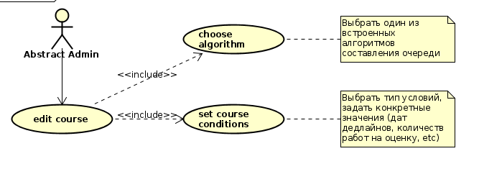

Ask to add metadata options
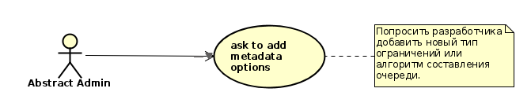

Add API compliant condition/algorithm

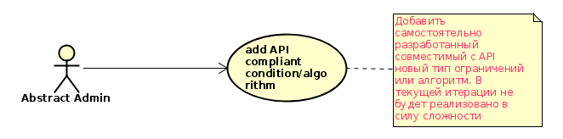
Функциональные требования для роли Student

See personal stats
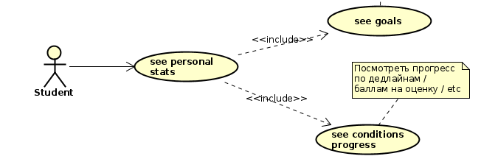

Declare priority
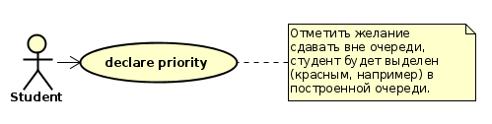

Choose goals
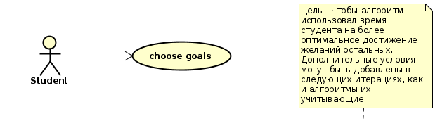

Функциональные требования для роли Teacher

Follow course
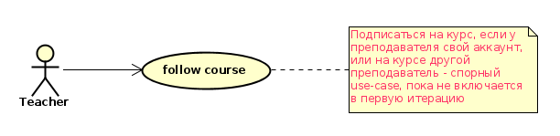

Общие функциональные требования для ролей Teacher и Student

See queue plan
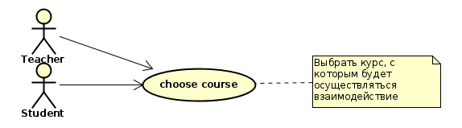

See queue plan
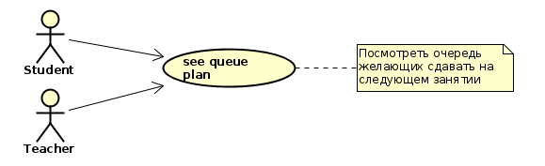

<Use Case Name 2>
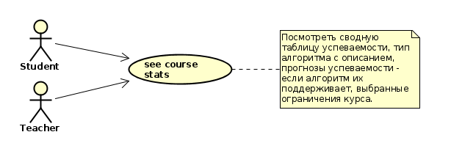

<Use Case Name 2>
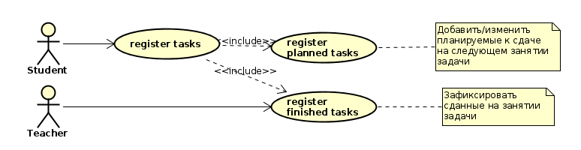

Функциональные требования для роли UnauthUser

Auth
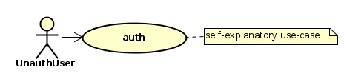

Нефункциональные требования
- Задержка ввода/вывода не должна превышать 100мс (почему — а с потолка взято)
- Аптайм как минимум на все учебное время (пн-вс 9:00-20:00)
- В первой версии должно выдерживать 30 rps
- Требования к расширяемости:
  - Возможность добавления алгоритмов и условий курсов
  - Возможность добавления views для данных в базе, как следствие и обвязки для коммуникаций, с минимальным изменением пакетов

Обзор архитектуры
Этот раздел описывает архитектуру системы.

Компонентная модель системы
Для подробных схем предоставляемых интерфейсов и типичных классов (в случае адаптеров) см. М
модель в astah.

Клиент
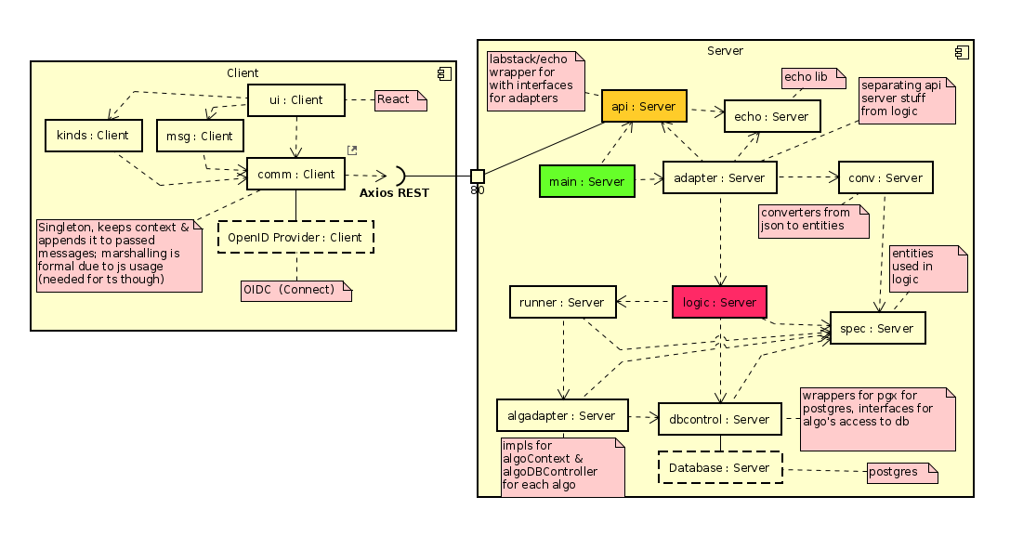
Axios REST связано с 80 портом сервера

Сервер
На 80 порту принимаются соединения от клиентов

Компоненты сторонних производителей
Компоненты, указанные на схемах как внешние:
- Клиент: сервера Open ID аутенитификации, для получения по google аккаунту актора его ФИО и группы;
- Сервер: база данных Postgres, на диаграмме отнесена в компонент ввиду предполагаемого развертывания рядом.
Сторонние библиотеки клиента:
- React для пользовательского интерфейса, в пакете ui
- OIDC для аутентификации через OID
- Axios для асинхронных HTTP REST запросов к API
Сторонние библиотеки сервера:
- labstack/echo для входного api-сервера
- pgx для запросов к базе postgres

Схема развертывания приложения
Схема 1 (production):
- $ git clone <repository>
- $ docker-compose -f docker-compose-prod.yml up -d
→ nginx, fairlabs-client-1, fairlabs-back-1, fairlabs-db-1
Схема 2 (dev)
- $ git clone <dev repository>
- $ docker-compose up -d
- $ cd client && npm start
→ fairlabs-back-1, fairlabs-db-1
docker-compose-prod.yml подразумевает наличие дополнительного контейнера с nginx, проксирующим запросы к клиентскому и серверному контейнеру

Допущения и ограничения
Допущение 1: все пользователи имеют корпоративный google аккаунт — в случае ФИТ НГУ в 2021 году это верно, но смена провайдера НГУ потребует замены модуля аутентификации через OID;
Допущение 2: клиент-сервер взаимодействие производится по протоколу HTTP, а не HTTPs
Допущение 3: предлагаемая система развертывания никак не учитывает аггресивный парсинг/индексирование поисковыми и не только ботами, т. е. после развертывании необходимо следить за логами доступа и банить ботов
Допущение 4: а я уверен что допущения 2 и 3 это не «известные проблемы»?

Известные проблемы
Ниже приводятся известные на данный момент проблемы и недоработки выработанного программного решения, а также возможные пути их устранения в последующих итерациях проекта.

Невысокая производительность приложения
Проблема | Производительность приложения экспоненциально деградирует при общем числе пользователей выше 10000 и числе одновременных сессий выше 100.
Ранг | 10 (высокий)
Влияние на проект | Невозможность использования системы при числе пользователей более 10000.
Пути решения | Кластеризация веб-сервера и сервера базы данных, а также применение load balancer в точке маршрутизации запроса к веб-серверу.

Лист регистрации изменений
Дата | Версия | Описание | Автор

[В качестве описания версии можно указывать какие изменения/дополнения были сделаны в этой версии по отношению к предыдущей.]

Лист регистрации проверок
Дата | Версия | Описание | Автор

[Здесь описываются результаты проверки документа. Для каждой проверки указывается число, версия документа, описание результатов проверки и имя человека, который делал проверку.]

